бюджетное профессиональное образовательное учреждение
Вологодской области

«Череповецкий лесомеханический техникум им. В. П. Чкалова»

РАССМОТРЕН  на заседании предметно-цикловой комиссии специальностей 38.02.01, 38.02.03  Председатель предметно-цикловой комиссии  /Н.И. Ткачева /  Протокол №___ «_____»__________2021г. | УТВЕРЖДАЮ  Заместитель директора по УР  БПОУ ВО ЧЛМТ  /И.В. Костылева/  «_____»______________ 2021г.

Комплект контрольно-оценочных средств по профессиональному модулю

ПМ.02 Организация процессов по техническому обслуживанию и ремонту автотранспортных средств

23.02.07 Техническое обслуживание и ремонт двигателей, систем и агрегатов автомобилей

Пояснительная записка

Комплект контрольно-оценочных средств (далее - КОС) по ПМ02. «Организация процессов по техническому обслуживанию и ремонту автотранспортных средств» предназначен для осуществления промежуточной аттестации обучающихся.

Используемые в КОС оценочные средства представлены в таблице.

Разделы (темы) дисциплины | Код контролируемой компетенции (или ее части) | Промежуточная аттестация
Раздел 1.  МДК 02.01 Техническая документация | ОК 1-10  ПК 5.1-5.4 | Квалификацион-ный экзамен
Раздел 2.  МДК 02.02 Управление процессом технического обслуживания и ремонта автомобилей | ОК 1-10  ПК 5.1-5.4 | Квалификацион-ный экзамен
Раздел 3.  МДК 02.03 Управление коллективом исполнителей | ОК 1-10  ПК 5.1-5.4 | Квалификацион-ный экзамен

бюджетное профессиональное образовательное учреждение
Вологодской области

«Череповецкий лесомеханический техникум им. В. П. Чкалова»

УТВЕРЖДАЮ
Заместитель директора по УР
_________________И.В. Костылева
«_____» ________________20__ г.

МЕТОДИЧЕСКИЕ УКАЗАНИЯ И ЗАДАНИЕ К КВАЛИФИКАЦИОННОМУ ПРОЕКТУ

по ПМ 02. Организация процессов по техническому обслуживанию и ремонту автотранспортных средств

Специальность: 23.02.07 Техническое обслуживание и ремонт двигателей, систем и агрегатов автомобилей

Группы: № АЭ-41 (очное отделение)
Семестр: № VIII

Преподаватель: Трофимова А.М.

Рассмотрены на заседании
ПЦК специальностей 38.02.01,
38.02.03

Протокол № __ от «___»_______ 20__ г.

Председатель МК/ПЦК ____________ /Н.И. Ткачева/
Подпись Расшифровка подписи
СОДЕРЖАНИЕ

1 ОЦЕНИВАЕМЫЕ КОМПЕТЕНЦИИ 5
2 КРИТЕРИИ ОЦЕНКИ 7
3 СТРУКТУРА КВАЛИФИКАЦИОННОГО ПРОЕКТА 9
4 ТРЕБОВАНИЯ К ОФОРМЛЕНИЮ ПРОЕКТА 12
Приложение А 17
Приложение Б 18
Приложение В 19
Приложение Г 20
Приложение Д 22
Приложение Е 23

1 ОЦЕНИВАЕМЫЕ КОМПЕТЕНЦИИ

В результате изучения ПМ. 02. «Организация процессов по техническому обслуживанию и ремонту автотранспортных средств» студенты должны освоить следующие общие и профессиональные компетенции:

Общие компетенции

ОК 01 | Выбирать способы решения задач профессиональной деятельности, применительно к различным контекстам.
ОК 02 | Осуществлять поиск, анализ и интерпретацию информации, необходимой для выполнения задач профессиональной деятельности.
ОК 03 | Планировать и реализовывать собственное профессиональное и личностное развитие
ОК 04 | Работать в коллективе и команде, эффективно взаимодействовать с коллегами, руководством, клиентами.
ОК 05 | Осуществлять устную и письменную коммуникацию на государственном языке с учетом особенностей социального и культурного контекста
ОК 06 | Проявлять гражданско-патриотическую позицию, демонстрировать осознанное поведение на основе традиционных общечеловеческих ценностей.
ОК 07 | Содействовать сохранению окружающей среды, ресурсосбережению, эффективно действовать в чрезвычайных ситуациях
ОК 08 | Использовать средства физической культуры для сохранения и укрепления здоровья в процессе профессиональной деятельности и поддержания необходимого уровня физической подготовленности
ОК 09 | Использовать информационные технологии в профессиональной деятельности
ОК 10 | Пользоваться профессиональной документацией на государственном и иностранном языках.

Профессиональные компетенции

ПК 5.1 | Планировать деятельность подразделения по техническому обслуживанию и ремонту систем, узлов и двигателей автомобиля
ПК 5.2 | Организовывать материально-техническое обеспечение процесса по техническому обслуживанию и ремонту автотранспортных средств
ПК 5.3 | Осуществлять организацию и контроль деятельности персонала подразделения по техническому обслуживанию и ремонту автотранспортных средств
ПК 5.4 | Разрабатывать предложения по совершенствованию деятельности подразделения по техническому обслуживанию и ремонту автотранспортных средств.

2 КРИТЕРИИ ОЦЕНКИ

Критерии оценки по ПК 5.1

- определяет периодичность и трудоемкость проведения работ по техническому обслуживанию и ремонту узлов и двигателей автомобилей;
- составляет годовой план-график выполнения технического обслуживания и ремонта узлов и двигателей автомобилей.

Критерии оценки по ПК 5.2

- определяет плановую потребность участка в запасных частях, ремонтных и вспомогательных материалов, необходимых для выполнения годовой программы предприятия (участка);
- обоснованно выбирает технологическое оборудование и приспособления, необходимые для организации труда персонала участка;
- рационально размещает выбранное оборудование на территории участка и обосновывает размещение с точки зрения строительных норм, правил техники безопасности и охраны труда, экономической целесообразности;
- оформляет основные виды технической документации, используемой в ремонтном хозяйстве.

Критерии оценки по ПК 5.3

- характеризует организационную структуру участка и всего предприятия в целом, обосновывает целесообразность выбранной организационной структуры;
- разрабатывает и обосновывает содержание Должностных инструкций для работников участка;
- знает основные требования техники безопасности и охраны труда на участке;
- умеет разрабатывать Инструкции по охране труда для работников участка.

Критерии оценки по ПК 5.4

- владеет методикой расчета себестоимости работ по техническому обслуживанию и ремонту узлов и двигателей автомобилей;
- выполняет расчет всех видов затрат на техническое обслуживание и ремонт узлов и двигателей, составляет калькуляцию выполнения работ;
- определяет основные технико-экономические показатели работы (участка) и разрабатывает мероприятия, направленные на повышение экономической эффективность деятельности предприятия (участка).

Результаты оценки по ПК 5.1.-5.4:

0 баллов- практический опыт отсутствует;
1 балл –практический опыт слабо выражен, не может выполнить задания без посторонней помощи, допускает существенные ошибки, которые не может исправить самостоятельно;
2 балла – компетенция освоена частично, при выполнении практического задания существенные допускает ошибки, которые исправляет самостоятельно;
3 балла – компетенция освоена в полном объеме, при выполнении практического задания могут допускаться несущественные ошибки, которые студент самостоятельно исправляет;
4 балла – компетенция освоена в полном объеме.

При оценивании уровня освоения компетенций выставляется средний арифметический балл, полученный по результатам оценок всех экспертов.
1 балл добавляется за приращение общекультурных компетенций.

Итоговые результаты оценки по профессиональному модулю:

0-11 баллов – компетенции не освоены;
12-13 баллов – компетенции освоены (оценка «удовлетворительно»);
14-25 баллов – компетенции освоены (оценка «хорошо»);
16-17 баллов - компетенции освоены (оценка «отлично»).

3 СТРУКТУРА КВАЛИФИКАЦИОННОГО ПРОЕКТА

Квалификационный проект доложен содержать следующие структурные элементы:

- Титульный лист
Титульный лист оформляется в соответствии с образцом, представленным в Приложении А. На титульном листе указывается индивидуальная тема квалификационного проекта.

- Введение
Введение содержит краткое описание участка по ремонту (или техническому обслуживанию) подъемно-транспортных, строительных и дорожных машин в соответствии с индивидуальным заданием.

- Планирование процессов по техническому обслуживанию и ремонту узлов и двигателей автомобилей
Необходимо определить периодичность и трудоемкость проведения работ по техническому обслуживанию и ремонту узлов и двигателей автомобилей исходя из годовой программы предприятия (участка).
Составить годовой план-график выполнения различных видов технического обслуживания и текущего ремонта узлов и двигателей автомобилей исходя из годовой программы предприятия (участка).
Пример годового плана-графика выполнения работ по техническому обслуживанию и ремонту представлен в Приложении Б.
В проекте годовой план-график должен быть представлен в Приложении А.

- Организация деятельности персонала участка
Необходимо схематично представить организационную структуру автотранспортного или ремонтного предприятия, охарактеризовать имеющиеся производственные и организационные взаимосвязи между структурными подразделениями, раскрыть иерархические связи (указать уровни подчиненности).
Пример организационной структуры представлен в Приложении В.
Дается краткая характеристика персонала, работающего на участке с указанием категории работников и краткой характеристикой выполняемой работы.
Разрабатывается Должностная инструкция на одного из работников участка.
В квалификационном проекте инструкция размещается в Приложении Б.

- Выбор и размещение технологического оборудования участка
В данном разделе указывается перечень оборудования, используемого для выполнения ремонтных работ на участке. Дается общая характеристика используемого оборудования. Например, «Перед разборкой двигателей осуществляется их мойка. Для мойки выбрано следующее оборудование…» Или: «Для обкатки и испытания двигателей используются стенды…», «Для перемещения крупногабаритных агрегатов используется грузоподъемное оборудование…».
После перечня оборудования дается обоснование его расстановки на участке. Например, «Оборудование размещено таким образом с учетом особенностей технологического процесса. Такое размещение технологического оборудования и приспособлений позволяет наиболее оптимально использовать пространство участка, не мешает перемещению рабочих на участке…».
Студент разрабатывает и представляет план расстановки выбранного оборудования на проектируемом участке. В квалификационном проекте план размещается в Приложении В.
Пример плана размещения оборудования участка по ремонту топливной аппаратуры приведен в Приложении В данных методических указаний.

- Материально-техническое обеспечение деятельности участка
В данном разделе рассматриваются вопросы обеспечения участка по ремонту и/или ТО узлов и двигателей эксплуатационными, ремонтными и топливо-смазочными материалами.
Студент самостоятельно оформляет лимитно-заборную карту на необходимые запчасти и эксплуатационные материалы, требующиеся для выполнения технического обслуживания и ремонта узлов и двигателей автомобилей.
Заполненная лимитно-заборная карта оформляется в Приложении Г.

- Обеспечение техники безопасности на участке
В данном разделе описываются правила техники безопасности при выполнении работ на проектируемом участке, перечисляются мероприятия, направленные на предупреждение производственного травматизма и охрану окружающей среды. Студент разрабатывает Инструкцию по охране труда (для одного из видов работ, выполняемых рабочими участка).
Пример Инструкции по технике безопасности выполнения работ по окраске автомобиля представлен в Приложении Д.
Инструкция по охране труда, разработанная студентом должна быть представлена в Приложении Д квалификационного проекта.

- Расчет экономических показателей участка.
В данном разделе дается обоснование экономической эффективности проектируемого участка. При разработке раздела используются расчеты, выполненные в рамках курсовой работы по МДК 02.02 Управление процессом технического обслуживания и ремонта автомобилей.
При необходимости расчеты сопровождаются таблицами и схемами.

9. Совершенствование организации технического обслуживания и ремонта узлов и двигателей автомобилей
Студент самостоятельно разрабатывает мероприятия (не менее трех) по совершенствования процесса технического обслуживания и ремонта узлов и двигателей автомобилей на предприятии (участке).
В данном разделе дается развернутое описание предлагаемых мероприятий, а также оценка предполагаемого эффекта от их внедрения.

10. Заключение
В данном разделе делаются общие выводы о проделанной работе, достижении цели, выполнении поставленных задач.

11. Список использованных источников
Оформляется в соответствии с требованиями, установленными в методических указаниях к проекту.

12. Приложения
Квалификационный проект должен иметь приложения, которые позволяют оценить степень освоения студентами общекультурных и профессиональных компетенций в сфере организации процессов по техническому обслуживанию и ремонту автомобиля, а именно:
Приложение А – Годовой план-график выполнения работ по техническому обслуживанию и ремонту узлов и двигателей автомобилей.
Приложение Б – Должностная инструкция.
Приложение В - План размещения оборудования.
Приложение Г – Лимитно-заборная карта.
Приложение Д – Инструкция по охране труда.

4 ТРЕБОВАНИЯ К ОФОРМЛЕНИЮ ПРОЕКТА

Текст проекта печатается на одной стороне листа белой бумаги формата А4 через полтора интервала. Цвет шрифта - черный. Размер шрифта (кегль) - не менее 12. Обычная практика - кегль 14. ГОСТ не определяет тип шрифта, но обычно - Times New Roman.
Размеры полей: правое - не менее 10 мм, верхнее и нижнее - не менее 20 мм, левое - не менее 30 мм.
Страницы работы нумеруются арабскими цифрами (нумерация сквозная по всему тексту). Номер страницы ставится в верхней части листа без точки. Титульный лист включается в общую нумерацию, номер на нем не ставится. Для технических специальностей курсовые и дипломные работы выполняют на листах с рамкой и снабжаются основной надписью по форме 1, 2 и 3 (ГОСТ 2.104).

Оформление заголовков
Главы основной части работы не являются структурными элементами - таким элементом (наряду с рефератом (т.е. аннотацией), содержанием, введением, заключением, списком использованных источников, приложением и др.) является только вся основная часть в целом. Заголовки структурных элементов работы располагают в середине строки без точки в конце и печатают заглавными буквами без подчеркивания. Каждый структурный элемент следует начинать с новой страницы.
Главы обычно нумеруют, хотя, если их рассматривать в качестве структурных элементов работы, то указаний стандартов на этот счет никаких нет. То есть можно и не нумеровать.
Главы могут делиться на параграфы, которые в свою очередь могут делиться на пункты и подпункты (и более мелкие разделы).
Номер параграфа состоит из номеров главы и параграфа в главе, разделенных точкой. В конце номера точка не ставится. Аналогичным образом нумеруются и пункты в параграфе (например: 2.4.2 Анализ результатов). В принципе, допускается наличие в главе всего одного параграфа, а в параграфе - одного пункта. В этом случае параграф и пункт все равно нумеруются. Заголовки параграфов, пунктов и подпунктов следует печатать с абзацного отступа с прописной буквы без точки в конце, не подчеркивая. Если заголовок состоит из двух предложений, их разделяют точкой. Переносы слов в заголовках не допускаются.
Абзацный отступ составляет 1,25 см.
Расстояние между заголовком и текстом должно быть равно 3 или 4 интервалам (15 мм). Если реферат, курсовая или диплом напечатаны интервалом 1,5, то это значит, что расстояние между заголовком и текстом равно одной пустой строке. Расстояние между заголовками главы и параграфа - 2 интервала (8 мм).

Оформление содержания
По ГОСТ 7.32-2001 заголовок СОДЕРЖАНИЕ пишется заглавными буквами посередине строки.
Содержание включает введение, наименование всех глав, параграфов, пунктов, заключение, список использованных источников и наименование приложений с указанием номеров страниц, с которых начинаются эти элементы работы.
Наименования, включенные в содержание, записывают строчными буквами, начиная с прописной буквы.
При оформлении содержания можно воспользоваться вставкой автосодержания.

Оформление рисунков
На все рисунки в тексте должны быть даны ссылки. Рисунки должны располагаться непосредственно после текста, в котором они упоминаются впервые, или на следующей странице. Рисунки нумеруются арабскими цифрами, при этом нумерация сквозная, но допускается нумеровать и в пределах раздела (главы). В последнем случае номер рисунка состоит из номера раздела и порядкового номера иллюстрации, разделенных точкой (например: Рисунок 1.1). Подпись к рисунку располагается под ним посередине строки. Слово «Рисунок» пишется полностью. По ГОСТу можно ограничиться только номером (т.е. оставить, например, подпись: Рисунок 2), но учебные заведения практически всегда требуют еще и название. В этом случае подпись должна выглядеть так: Рисунок 2 - Структура фирмы
Точка в конце названия не ставится. Если в работе есть приложения, то рисунки каждого приложения обозначают отдельной нумерацией арабскими цифрами с добавлением впереди обозначения приложения (например: Рисунок А.3).

Оформление таблиц
На все таблицы в тексте должны быть ссылки. Таблица должна располагаться непосредственно после текста, в котором она упоминается впервые, или на следующей странице. Все таблицы нумеруются (нумерация сквозная, либо в пределах раздела - в последнем случае номер таблицы состоит из номера раздела и порядкового номера внутри раздела, разделенных точкой (например: Таблица 1.2). Таблицы каждого приложения обозначают отдельной нумерацией арабскими цифрами с добавлением впереди обозначения приложения (например: Таблица В.2). Слово «Таблица» пишется полностью. Наличие у таблицы собственного названия по ГОСТу не обязательно, но вузы требуют его всегда. Название таблицы следует помещать над таблицей слева, без абзацного отступа в одну строку с ее номером через тире (например: Таблица 3 - Доходы фирмы). Точка в конце названия не ставится.
При переносе таблицы на следующую страницу название помещают только над первой частью, при этом нижнюю горизонтальную черту, ограничивающую первую часть таблицы, не проводят. Над другими частями также слева пишут слово «Продолжение» и указывают номер таблицы (например: Продолжение таблицы 1).
Таблицу с большим количеством столбцов допускается делить на части и помещать одну часть под другой в пределах одной страницы. Если строки и столбцы таблицы выходят за формат страницы, то в первом случае в каждой части таблицы повторяется головка, во втором случае - боковик. При делении таблицы на части допускается ее головку или боковик заменять соответственно номером столбцов и строк. При этом нумеруют арабскими цифрами столбцы и(или) строки первой части таблицы.
Заголовки столбцов и строк таблицы следует писать с прописной буквы в единственном числе, а подзаголовки столбцов - со строчной буквы, если они составляют одно предложение с заголовком, или с прописной буквы, если они имеют самостоятельное значение. В конце заголовков и подзаголовков столбцов и строк точки не ставят. Разделять заголовки и подзаголовки боковых столбцов диагональными линиями не допускается.
Заголовки столбцов, как правило, записывают параллельно строкам таблицы, но при необходимости допускается их перпендикулярное расположение.
Горизонтальные и вертикальные линии, разграничивающие строки таблицы, допускается не проводить, если их отсутствие не затрудняет пользование таблицей. Но головка таблицы должна быть отделена линией от остальной части таблицы.

Оформление формул
Формулы и уравнения следует выделять из текста в отдельную строку. Над и под каждой формулой или уравнением нужно оставить по пустой строке. Если уравнение не умещается в одну строку, то оно должно быть перенесено после знака равенства (=) или после знаков плюс (+), минус (-), умножения (х), деления (:), или других математических знаков, причем этот знак в начале следующей строки повторяют. При переносе формулы на знаке, символизирующем операцию умножения, применяют знак «х».
Если нужны пояснения к символам и коэффициентам, то они приводятся сразу под формулой в той же последовательности, в которой они идут в формуле.
Все формулы нумеруются. Обычно нумерация сквозная. Номер проставляется арабскими цифрами в круглых скобках в крайнем правом положении на строке.
А = а:b (1)
Допускается нумерация формул в пределах раздела. В этом случае номер формулы состоит из номера раздела и порядкового номера внутри раздела, разделенных точкой, например: (1.4).
Формулы в приложениях имеют отдельную нумерацию в пределах каждого приложения с добавлением впереди обозначения приложения, например: (В.2).
Допускается выполнение формул и уравнений рукописным способом черными чернилами.

Как оформлять перечисления
По ГОСТ 7.32-2001 перед каждым перечислением следует ставить дефис или, при необходимости ссылки в тексте на одно из перечислений, строчную букву (за исключением ё, з, й, о, ч, ь, ы, ъ).
Для дальнейшей детализации перечислений необходимо использовать арабские цифры, после которых ставится скобка, а запись производится с абзацного отступа.
а) ___________
б) ___________
1) _____
2) _____
в) ___________

Оформление приложений
По ГОСТ 7.32-2001 в тексте работы на все приложения должны быть даны ссылки. Приложения располагают в порядке ссылок на них в тексте.
Каждое приложение следует начинать с новой страницы с указанием наверху посередине страницы слова «ПРИЛОЖЕНИЕ» и его обозначения. Приложение должно иметь заголовок, который записывают симметрично относительно текста с прописной буквы отдельной строкой.
Приложения обозначают заглавными буквами русского алфавита, начиная с А, за исключением букв Ё, З, Й, О, Ч, Ь, Ы, Ъ. После слова «Приложение» следует буква, обозначающая его последовательность (например: ПРИЛОЖЕНИЕ Б). Допускается обозначение приложений буквами латинского алфавита, за исключением букв I и O. В случае полного использования букв русского и латинского алфавитов допускается обозначать приложения арабскими цифрами. Если в документе одно приложение, оно обозначается «ПРИЛОЖЕНИЕ А».
Текст каждого приложения может быть разделен на разделы, подразделы и т.д., которые нумеруют в пределах каждого приложения. Перед номером ставится обозначение этого приложения.
Нумерация страниц приложений и основного текста должна быть сквозная.

Оформление списка литературы
По ГОСТ 7.32-2001 список литературы должен называться «Список использованных источников». По ГОСТ 7.32-2001 сведения об источниках следует располагать в порядке появления ссылок на источники в тексте и нумеровать арабскими цифрами без точки и печатать с абзацного отступа. Однако в таком контексте указанный список подразумевает не собственно список литературы, а список ссылок. Список же ссылок регламентируется специальным ГОСТом - ГОСТ Р 7.0.5-2008 «Библиографическая ссылка. Общие требования и правила составления», который особо разграничивает список ссылок и список литературы. При этом ГОСТ Р 7.0.5-2008 не дает указаний по оформлению списка литературы. Таким образом, на сегодняшний день, вопрос об оформлении списка литературы (или списка использованных источников) остается открытым, т.е. на усмотрение вуза или автора работы.
Государственного стандарта по оформлению списка литературы нет, но существует общепринятая практика. Например, принято источники в списке литературы располагать в алфавитном порядке (относительно заголовка соответствующей источнику библиографической записи). При этом независимо от алфавитного порядка впереди обычно идут нормативные акты. Исходя из этого можно считать устоявшимся правилом следующий порядок расположения источников:
- нормативные акты;
- книги;
- печатная периодика;
- источники на электронных носителях локального доступа;
- источники на электронных носителях удаленного доступа (т.е. интернет-источники).
В каждом разделе сначала идут источники на русском языке, а потом - на иностранных языках (так же в алфавитном порядке).

Приложение А

бюджетное профессиональное образовательное учреждение
«Череповецкий лесомеханический техникум им. В.П. Чкалова»

КВАЛИФИКАЦИОННЫЙ ПРОЕКТ

ПМ.02 Организация процессов по техническому обслуживанию и ремонту автотранспортных средств

Специальность 23.02.07 Техническое обслуживание и ремонт двигателей, систем и агрегатов автомобилей

Разработал студент
группы АЭ- 41
Студентов И.И.

Череповец

2021

Приложение Б

Организационная структура РМЗ

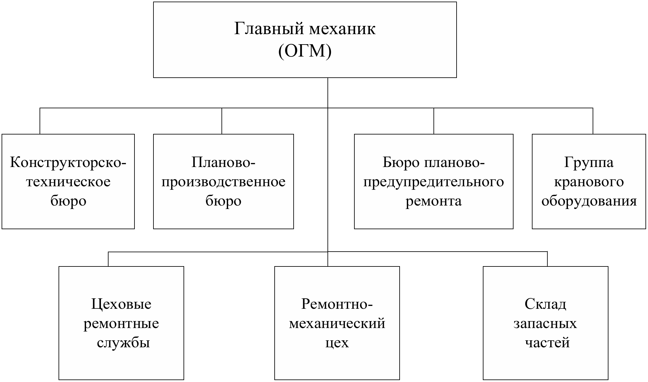

Приложение В
План размещения оборудования на участке

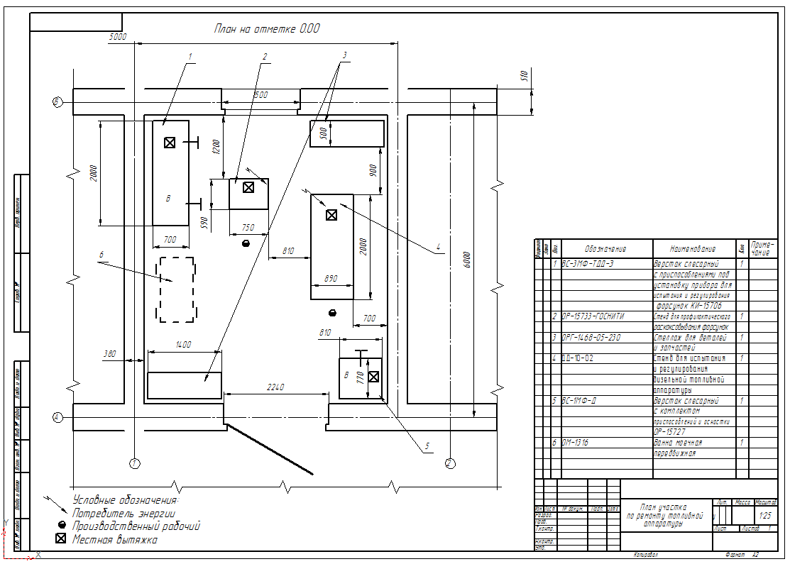

Приложение Г

Должностная инструкция слесаря-ремонтника

1.Общие положения

- Настоящая должностная инструкция разработана на основе квалификационной характеристики слесаря-ремонтника, утверждённой Министерством здравоохранения и социального развития Российской Федерации от 26 августа 2010г. № 761н, Федерального закона от 29 декабря 2012 г. № 273-ФЗ «Об образовании в Российской Федерации», Трудового кодекса Российской Федерации.

1.1. Слесарь-ремонтник относится к категории рабочих.
1.2. Слесарь-ремонтник назначается на должность и освобождается от нее приказом директора школы-интерната..
1.3. Слесарь-ремонтник подчиняется непосредственно директору школы-интерната.
1.4. На время отсутствия слесаря-ремонтника его права и обязанности переходят к другому должностному лицу, о чем объявляется в приказе по школе.
1.5. На должность слесаря-ремонтника назначается лицо, отвечающее следующим требованиям: начальное профессиональное или среднее профессиональное образование, стаж работы в соответствующей области не менее года.
1.6. Слесарь-ремонтник должен знать:
- технологические процессы изготовления изделий;
- устройство и правила пользования сложным контрольно-измерительным инструментом и приборами;
- конструктивные особенности универсальных, специальных приспособлений и другой оснастки;
- способы установки инструмента;
- стандарты предприятия и методологические инструкции по качеству в части, касающейся его деятельности.
1.7. Слесарь-ремонтник руководствуется в своей деятельности:
- законодательными актами РФ;
- Уставом организации, Правилами внутреннего трудового распорядка, другими нормативными актами школы-интерната;
- приказами и распоряжениями руководства;
- настоящей должностной инструкцией.

2. Должностные обязанности
Слесарь-ремонтник выполняет следующие должностные обязанности:
2.1. Своевременно производит ремонт оборудования производственного участка.
2.2. Проводит планово-предупредительный ремонт (ППР) оборудования согласно графика ППР.
2.3. Выявляет причины преждевременного износа оборудования, принимает меры по их предупреждению и устранению.
2.4. Ремонтирует техническую оснастку и проводит мелкий ремонт узлов и механизмов оборудования.
2.5. Ведет учёт действующей оснастки (оправки, приспособления и др.) и своевременно заказывает запасные части.
2.6. Выполняет операции, связанные с наладкой оборудования .
2.7. Бережно относится к оборудованию и оснастке и поддерживать его в работоспособном состоянии и чистоте, не оставляет работающее оборудование без присмотра.
2.8. Следит за работой водоснабжения и теплоснабжения, канализации. В случае неполадок производить работу по их устранению.
2.9. На основании статьи 213 Трудового Кодекса Российской Федерации своевременно проходить ежегодный медицинский осмотр.

3. Права
Слесарь-ремонтник имеет право:
3.1. Требовать от администрации обеспечения правил охраны труда, техники безопасности и пожарной безопасности.
3.2. Требовать обеспечения спецодеждой согласно действующих норм.
3.3. Вносить на рассмотрение руководства предложения по совершенствованию работы, связанной с предусмотренными настоящей инструкцией обязанностями.

4. Ответственность
Слесарь-ремонтник несет ответственность:
4.1. За невыполнение и/или несвоевременное, халатное выполнение своих должностных обязанностей.
4.2. За несоблюдение действующих инструкций, приказов и распоряжений по сохранению коммерческой тайны и конфиденциальной информации.
4.3. За нарушение правил внутреннего трудового распорядка, трудовой дисциплины, правил техники безопасности и противопожарной безопасности.

Приложение Д

ЛИМИТНО-ЗАБОРНАЯ КАРТА

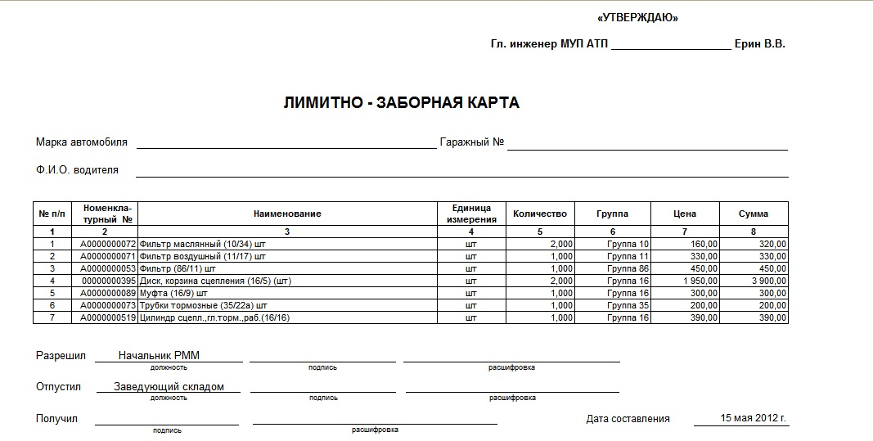

Приложение Е

ИНСТРУКЦИЯ ПО ОХРАНЕ ТРУДА ДЛЯ СЛЕСАРЯ
ПО РЕМОНТУ ПРИБОРОВ ПИТАНИЯ ДВИГАТЕЛЕЙ
1. Общие требования безопасности
1.1. К обслуживанию топливной аппаратуры допускаются лица не моложе 18 лет, прошедшие медицинский осмотр и годные по состоянию здоровья выполнять работы по обслуживанию и ремонту топливной аппаратуры, имеющие квалификацию слесаря соответствующего разряда, прошедшие обучение и проверку знаний по охране труда и получившие удостоверение.
1.2. Рабочее место слесаря должно быть оборудовано достаточной, принудительной приточно-вытяжной вентиляцией, ящиками для хранения обтирочного материала, первичными средствами тушения пожара, умывальником с горячей и холодной водой, моющими средствами и полотенцем.
1.3. Хранение топливной аппаратуры должно производиться на стеллажах, в шкафах и др. устройствах, не допускающих попадания пыли на прецизионные пары.
1.4. Электрооборудование помещения должно быть выполнено в соответствии с требованиями безопасности электроустановок для данной категории помещений.
1.5. Слесари по ремонту и обслуживанию топливной аппаратуры должны работать в выданной спецодежде и пользоваться средствами индивидуальной защиты.
1.6. Слесари должны знать и строго выполнять меры безопасности при работе с горючими и опасными жидкостями, не допустить использование их не по назначению, соблюдать меры пожарной безопасности, уметь оказывать помощь пострадавшим при несчастных случаях.
1.7. Слесарь обязан знать и выполнять правила внутреннего трудового распорядка, содержать свое рабочее место, помещение и оборудование в чистоте и порядке, не допускать нахождения в нем посторонних лиц.
1.8. Слесарь по ремонту топливной аппаратуры обязан знать и соблюдать требования настоящей инструкции.
1.9. В случаях, не предусмотренных настоящей инструкцией, обращаться к непосредственному руководителю, работ.

2. Требования безопасности до начала работы
2.1. Слесарь должен прибыть на работу в установленное распорядком время. Переодеться в рабочую спецодежду.
2.2. Проверить состояние рабочего места, исправность и эффективность работы вентиляции, используемого оборудования, наличия моющих средств и др.
2.3. Выявленные недостатки устранить самостоятельно до начала работы или доложить руководителю цеха, механику о неисправностях и добиться устранения их.
2.4. Ознакомиться с предстоящими заданиями на смену и приступить к их выполнению.

3. Требования безопасности во время работы
3.1. При ремонте и регулировке топливной аппаратуры, снятой с машин и тракторов:
3.1.1. Топливная аппаратура (баки, трубопроводы, карбюраторы, насосы, фильтры, запорная арматура) должны быть очищены от грязи и вымыты в моющих средствах (керосине) в специальном помещении, оборудованном приспособлениями для мойки деталей.
3.1.2. Обслуживание и ремонт аппаратуры проводить в соответствии с утвержденным технологическим процессом с использованием исправного ручного инструмента, приспособлений и стационарного оборудования.
3.1.3. Особую осторожность проявлять при ремонте топливной аппаратуры, работающей на этилированном (ядовитом) бензине. Аппаратура должна быть тщательно промыта в керосине или специальных моющих жидкостях, просушена. Работу выполнять при работающей принудительной вентиляции.
3.1.4. Неисправные и выбракованные детали и использованный обтирочный материал хранить в специальных местах вне рабочего места слесаря.
3.2. Слесарю запрещается:
3.2.1. Работать с немытыми деталями и оборудованием, особенно карбюраторных двигателей.
3.2.2. Продувать с помощью рта каналы и отверстия трубки и др., пользоваться открытым огнем для прогревания и оттаивания (в зимнее время) засоренных трубопроводов.
3.2.3. Использовать для мытья деталей и рук бензин и дизельное топливо.
3.2.4. Оставлять неубранными пролитые горючие жидкости на стеллаже, верстаке или на полу.
3.2.5. Оставлять без надзора помещение и рабочее место с включенным электрооборудованием, освещением.
3.2.6. Курить в помещении для ремонта топливной аппаратуры.
3.2.7. Заводить руку (кисти рук) в зону распыла топлива при регулировке форсунок и насосов на стендах во избежание ранения выбрасываемой под высоким давлением жидкостью.
3.3. Требования безопасности при обслуживании и ремонте топливной аппаратуры непосредственно на автомобилях и тракторах.
3.3.1. Ремонт и обслуживание необходимо производить в специально отведенных местах (боксе, столике, площадке) с достаточным отоплением и освещением.
3.3.2. Топливная аппаратура должна быть очищена от пыли, грязи, после чего производится разборка (снятие) и необходимый ремонт.
3.3.3. До снятия или разборки отдельных узлов топливной аппаратуры необходимо перекрыть питающие трубопроводы и слить оставшееся топливо в специальные емкости.
3.3.4. При снятии топливной аппаратуры использовать только исправный инструмент. Нельзя применять раскручивание гаек с помощью зубила, молотка методом ударов (от искрообразования может произойти загорание или взрыв).
3.3.5. Продувку аппаратуры и топливопроводов производить с помощью сжатого воздуха (насосом, компрессором и др.). Для отогревания замерзших трубопроводов и приборов в зимнее время необходимо использовать горячую воду.
3.4. При попадании этилированного бензина на открытые участки тела необходимо удалить его с помощью ватного тампона, бинта, а затем смыть теплой водой с мылом. При попадании горючих жидкостей в плазме необходимо сразу же промыть их обильным количеством 5-процентного водного раствора борной кислоты и направить пострадавшего в медпункт.

4. Требования безопасности в аварийных ситуациях
4.1. Слесарь обязан:
4.1.1. Немедленно прекратить работу, выключить оборудование и принять меры к предотвращению гибели людей и тушению загорания.
4.1.2. Горящую электропроводку и оборудование напряжением свыше 36 В тушить с помощью углекислотных порошковых огнетушителей, песка, с использованием кошмы, брезента и других малогорючих материалов.
4.1.3. Сообщить об аварии или несчастном случае руководителю цеха, механику, и принять меры по оказанию доврачебной помощи пострадавшему.
4.1.4. При авариях и тяжелых несчастных случаях до прибытия руководителя цеха принять меры к охране места происшествия.

5. Требования безопасности по окончания работы
5.1. Слесарь обязан:
5.1.1. Прибрать инструмент, приспособления в установленные места, выключить оборудование.
5.1.2. Убрать узлы, детали ремонтируемой топливной аппаратуры в установленные места, загрязненную ветошь (обтирочный материал) сложить в специальный металлический ящик.
5.1.3. Привести рабочее место (помещение) в требуемое санитарное состояние. Вымыть руки с мылом в теплой воде, снять рабочую одежду.

